**О вреде курения для школьников и подростков**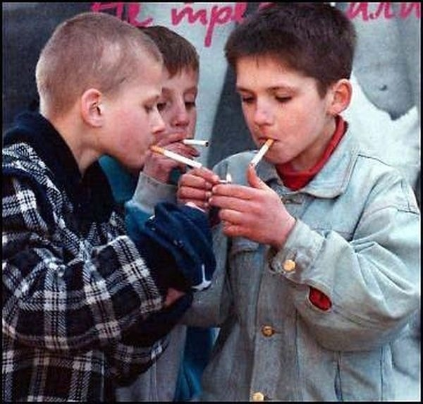

Особенный вред курения для детей и подростков обусловлен физиологией еще незрелого организма.

Человек растет и развивается довольно долго, иногда до 23 лет.

Чтобы организм нормально сформировался, все эти годы к его клеткам должно поступать нужное количество кислорода и питательных веществ.

Но ни в коем случае не токсинов — в том числе и из табачного дыма.

**Как помочь?**  

Итак, то, чего вы так опасались, случилось. Ваш ребенок признался, что он курит. И это не единственная сигарета за углом школы, а уже сформировавшаяся привычка. Как помочь подростку бросить курить?

«И не потому, что какие-то злые дяди и тети хотят испортить подростку счастливую жизнь и лишить его атрибута взросления, запрещая курить, — комментирует доктор медицинских наук, заместитель директора НИИ пульмонологии ФМБА России Галина Сахарова. — Сами подростки должны понимать ответственность перед собой и дать собственному организму вырасти».

**Тяжелое дыхание**

Например, формирование легких у ребенка анатомически завершается только к 12 годам. А физиологически и того позже — к 18, а у некоторых до 21 года. Да и все остальные органы начинают работать во «взрослом» режиме только после достижения человеком совершеннолетия.

При курении в кровь ребенка поступает большое количество угарного газа, который вступает в контакт с гемоглобином. Основная задача гемоглобина заключается в транспортировке кислорода к клеткам тканей. Угарный газ проще присоединяется к гемоглобину, замещая кислород. При

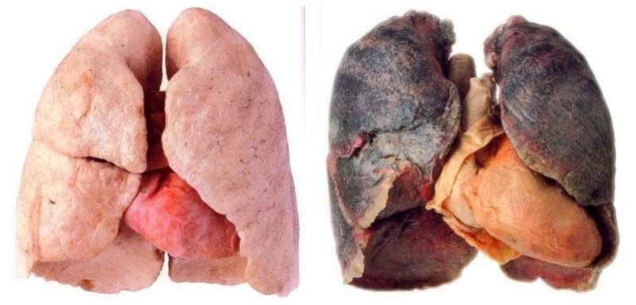

достаточной концентрации способен привести к смерти из-за кислородного голодания организма. Из-за чего у всех органов и тканей наступает «удушье» — недостаток кислорода. На этапе роста организма это становится большой опасностью.

Очень тяжело курение сказывается на сердечно-сосудистой и дыхательной системах подростка. Если ребенок закурил в младших классах школы, то уже к 12–13 годам у него могут появиться одышка и нарушение сердечного ритма. Даже при стаже курения в полтора года, по наблюдениям ученых, у подростков нарушаются механизмы регуляции дыхания.

Именно у малолетних курильщиков врачи отмечают постоянное ухудшение самочувствия: кашель, одышку, слабость. Не редки среди таких детей частые простуды и ОРЗ, расстройства работы желудочно-кишечного тракта. Среди курящих часто встречаются подростки с периодически обостряющимся хроническим бронхитом.

**Опять двойка!**

Не менее сильно никотин и другие токсичные вещества табачного дыма сказываются на мозге ребенка. Чем младше курящие подростки, тем сильнее под действием никотина нарушается кровоснабжение мозга и, как следствие, его функции.

Специалисты выяснили, что у курящих школьников ухудшаются внимание, объем кратковременной памяти, способности к логике и координация движений. Курящие подростки чаще переутомляются, хуже 

переносят обычные нагрузки в школе. Кстати, наибольшее количество двоечников ученые обнаруживали именно среди юных курильщиков.

Раннее увлечение табаком может привести к тому, что человеку будет очень трудно отказаться от своей вредной привычки, став взрослым. «Никотиновая зависимость у ребенка формируется очень быстро. Ведь нервная система в таком возрасте еще очень незрелая,— и воздействие на нее любого психоактивного вещества, к которым относится и табак, будет вызывать более сильный эффект, чем у взрослого организма».

**Подумать о будущем?**

Под действием продуктов сгорания табака у подростка нарушается еще не успевший толком сформироваться гормональный статус. Никотин влияет практически на все железы внутренней секреции, в том числе и на половые железы у мальчиков и девочек. А это грозит недоразвитием всего организма, появлением лишнего веса и нарушением репродуктивных возможностей человека в будущем. Например, у курящих школьниц вероятность болезненных менструаций увеличивается примерно в полтора раза по сравнению с девочками, не прикасавшихся к табаку.

 Если первая затяжка сделана еще в детском возрасте, к тридцати годам человек может стать практически инвалидом: с хронической обструктивной болезнью легких, больным сердцем и избыточным весом. О вреде курения для школьников и подростков говорит и то, что состояние его здоровья в таком случае будет намного хуже, чем в 50 лет у того, кто закурил гораздо позже совершеннолетия.

***Курильщик может позвонить по телефону 8-800-200-0-200 (звонок для жителей России бесплатный),*** сказать, что ему необходима помощь при отказе от табакокурения, и его переключат на специалистов Консультативного телефонного центра помощи в отказе от потребления табака (КТЦ). Если все специалисты КТЦ в этом момент заняты, его номер телефона будет прислан в КТЦ по электронной почте, и в течение 1–3 дней ему перезвонят.

Обратившимся в КТЦ консультативную помощь оказывают психологи и врачи. Психологи помогают подготовиться ко дню отказа от курения, помогают найти замену ритуалам курения, вместе с обратившимся определят оптимальные пути преодоления зависимости, поддержат в трудные минуты борьбы с никотиновой зависимостью. Врачи проконсультируют о наиболее эффективных лечебных способах отказа от курения, дадут совет пациентам с различными заболеваниями о том, как лучше подготовиться к отказу от курения с учетом имеющихся проблем со здоровьем.

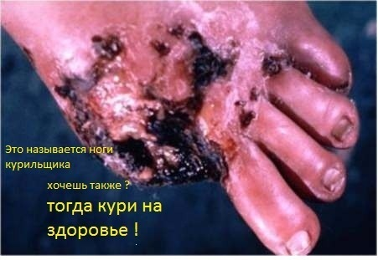

***Мамы и папы,***

***Бабушки и дедушки,***

***Юноши и девушки,***

***И даже малыши!***

***Мы хотим Вам предложить***

***Без куренья жизнь прожить.***

***Быть здоровым так легко:***

***Соки пить и молоко,***

***Заниматься физкультурой,***

***Музыкой, литературой,***

***Жить, мечтать, творить, любить***

***И, конечно, не курить.***

***Словно трубы не дымите,***

***Мы Вас просим: НЕ КУРИТЕ!!!***

